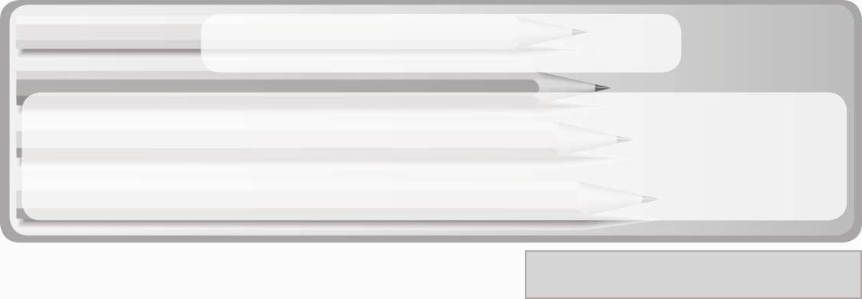
หน่วยการเรียนรู้ที่ 4 งานเกษตร
แผนการจัดการเรียนรู้ที่ 19
การปลูกสะระแหน่ในภาชนะ
ชั้นประถมศึกษาปีที่ 3 เวลา 1 ชั่วโมง

มาตรฐานการเรียนรู้/ตัวชี้วัด

มาตรฐานการเรียนรู้
ง 1.1 เข้าใจการทำงาน มีความคิดสร้างสรรค์ มีทักษะกระบวนการทำงาน
ทักษะการจัดการ ทักษะกระบวนการแก้ปัญหา ทักษะการทำงานร่วมกัน
และทักษะการแสวงหาความรู้ มีคุณธรรม และลักษณะนิสัยในการทำงาน
มีจิตสำนึกในการใช้พลังงาน ทรัพยากรและสิ่งแวดล้อม เพื่อการดำรงชีวิต
และครอบครัว
ตัวชี้วัด
ง 1.1 ป.3/1 อธิบายวิธีการและประโยชน์การทำงานเพื่อช่วยเหลือตนเอง ครอบครัว
และส่วนรวม
ง 1.1 ป.3/2 ใช้วัสดุ อุปกรณ์และเครื่องมือตรงกับลักษณะงาน
ง 1.1 ป.3/3 ทำงานอย่างเป็นขั้นตอนตามกระบวนการทำงานด้วยความสะอาด
ความรอบคอบ และอนุรักษ์สิ่งแวดล้อม

จุดประสงค์การเรียนรู้สู่ตัวชี้วัด
1. อธิบายวิธีการปลูกสะระแหน่ในภาชนะ (K)
2. ปลูกสะระแหน่ในภาชนะ (P)
3. ปลูกสะระแหน่ในภาชนะด้วยความสะอาด ความรอบคอบ
และอนุรักษ์สิ่งแวดล้อม (A)


สาระสำคัญ

การปลูกสะระแหน่ในภาชนะให้ได้ผลผลิตดีต้องใช้วัสดุ อุปกรณ์และเครื่องมือตรงกับลักษณะงาน และทำงานอย่างเป็นขั้นตอนตามกระบวนการทำงานด้วยความสะอาด ความรอบคอบ และอนุรักษ์สิ่งแวดล้อม

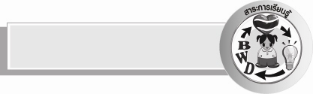
สาระการเรียนรู้


 วิธีการปลูกสะระแหน่ในภาชนะ
คุณลักษณะอันพึงประสงค์

คุณลักษณะอันพึงประสงค์

มุ่งมั่นในการทำงาน
ตัวชี้วัดที่ 6.1 ตั้งใจและรับผิดชอบในการปฏิบัติหน้าที่การงาน

สมรรถนะสำคัญของผู้เรียน

- ความสามารถในการคิด

ชิ้นงานหรือภาระงาน (หลักฐาน ร่องรอยแสดงความรู้)
1. แผนภาพวิธีการปลูกสะระแหน่ในภาชนะที่นักเรียนบอกให้ครูเขียน
2. กิจกรรม การปลูกผักสวนครัว : การปลูกสะระแหน่ในภาชนะ

คำถามท้าทาย
 การปลูกสะระแหน่ให้ได้ผลผลิตดีต้องทำอย่างไร

การจัดกิจกรรมการเรียนรู้
1. ให้นักเรียนสังเกตและดมกลิ่นสะระแหน่ของจริงแล้วร่วมกันแสดงความคิดเห็น โดยครูใช้คำถาม ดังนี้
 ผักนี้มีชื่อว่าอะไร (ตัวอย่างคำตอบ สะระแหน่)
 นักเรียนเคยเห็นผักนี้ในอาหารใดบ้าง (ตัวอย่างคำตอบ ลาบ น้ำตก)
 ผักนี้มีลักษณะเด่นอย่างไร (ตัวอย่างคำตอบ กลิ่นหอม)
 ถ้าสามารถปลูกผักนี้ได้เองนักเรียนจะรู้สึกอย่างไร (ตัวอย่างคำตอบ ภูมิใจ)
2. ครูอธิบายให้นักเรียนฟังเกี่ยวกับลักษณะของสะระแหน่ การขยายพันธุ์ของสะระแหน่ และวิธีการปลูกสะระแหน่ให้นักเรียนฟัง แล้วให้นักเรียนร่วมกันแสดงความคิดเห็น โดยครูใช้คำถาม ดังนี้
 สะระแหน่มีประโยชน์อย่างไร (ตัวอย่างคำตอบ ใช้รับประทานสด
เป็นเครื่องเทศที่มีกลิ่นหอม)
 สะระแหน่ขยายพันธุ์อย่างไร (ตัวอย่างคำตอบ ขยายพันธุ์ด้วยเมล็ด)
 วิธีการปลูกสะระแหน่มีขั้นตอนอย่างไร
จากนั้นครูเขียนคำตอบของนักเรียนลงในแผนภาพความคิดแบบขั้นบันไดบน
กระดาน ดังตัวอย่าง
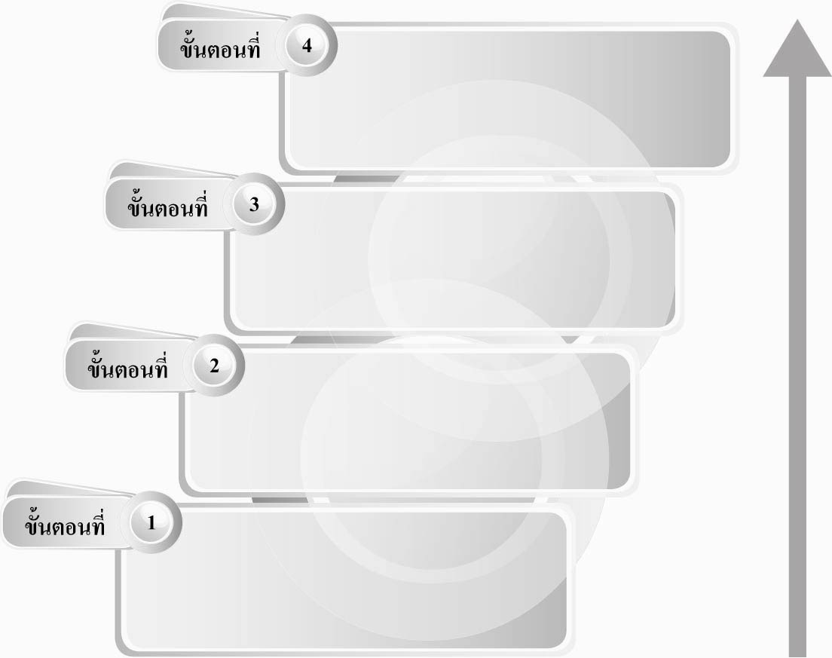
โรยแกลบทับกลบดินเพื่อรักษาความชื้น
รดน้ำให้ชุ่มแต่ไม่แฉะ
เลือกกิ่งสะระแหน่ที่ไม่อ่อนหรือแก่เกินไป ปักลงไปในดินพอประมาณ
ผสมดินร่วน 2 ส่วน ปุ๋ยหมักหรือปุ๋ยคอก
1 ส่วน ทราย 1 ส่วน และปูนขาวเล็กน้อย คลุกเคล้าให้เข้ากัน แล้วตักใส่ภาชนะที่ใช้ปลูกสะระแหน่
แผนภาพขั้นตอนการปลูกสะระแหน่

3. ครูสาธิตวิธีการปลูกสะระแหน่ในภาชนะที่ถูกต้องให้นักเรียนดู แล้วให้นักเรียนแบ่งกลุ่มร่วมกันเตรียมเครื่องมือและฝึกปฏิบัติตาม
4. ให้นักเรียนร่วมกันสนทนาแลกเปลี่ยนความคิดเห็นว่าการปลูกสะระแหน่ในภาชนะของแต่ละกลุ่มพบปัญหาอะไรหรือไม่ เมื่อพบปัญหา นักเรียนแก้ไขอย่างไร
5. ให้นักเรียนร่วมกันแสดงความคิดเห็น โดยครูใช้คำถามท้าทาย ดังนี้
 การปลูกสะระแหน่ให้ได้ผลผลิตดีต้องทำอย่างไร
6. ให้นักเรียนร่วมกันสรุปความรู้ ดังนี้
 การใช้วัสดุ อุปกรณ์และเครื่องมือตรงกับลักษณะงาน และทำงานอย่างเป็นขั้นตอนตามกระบวนการทำงานด้วยความสะอาด ความรอบคอบ และอนุรักษ์สิ่งแวดล้อมจะช่วยให้การปลูกสะระแหน่ในภาชนะให้ผลผลิตดี


การจัดบรรยากาศเชิงบวก
 ให้นักเรียนร่วมกันตอบคำถามท้าทายอย่างอิสระโดยไม่เน้นถูกผิด แต่ต้องอธิบาย
เหตุผลได้

สื่อการเรียนรู้
1. สะระแหน่ของจริง
2. กิ่งพันธุ์สะระแหน่และเครื่องมือที่ใช้ในการปลูกผักสวนครัวในภาชนะ ได้แก่ กะละมังที่รอยชำรุดเล็กน้อย ช้อนปลูก บัวรดน้ำ ส้อมพรวน


การวัดและประเมินผลการเรียนรู้
1. วิธีการวัดและประเมินผล
1.1 สังเกตพฤติกรรมการเข้าร่วมกิจกรรมของนักเรียน
1.2 สังเกตพฤติกรรมของนักเรียนในการเข้าร่วมกิจกรรมกลุ่ม
2. เครื่องมือ
2.1 แบบสังเกตพฤติกรรมการเข้าร่วมกิจกรรม
2.2 แบบสังเกตพฤติกรรมการเข้าร่วมกิจกรรมกลุ่ม
3. เกณฑ์การประเมิน
3.1 การประเมินพฤติกรรมการเข้าร่วมกิจกรรม
ผ่านตั้งแต่ 2 รายการ ถือว่า ผ่าน
ผ่าน 1 รายการ ถือว่า ไม่ผ่าน
3.2 การประเมินพฤติกรรมการเข้าร่วมกิจกรรมกลุ่ม
คะแนน 9-10 ระดับ ดีมาก
คะแนน 7-8 ระดับ ดี
คะแนน 5-6 ระดับ พอใช้
คะแนน 0-4 ระดับ ควรปรับปรุง


ความรู้เพิ่มเติมสำหรับครู
การปลูกสะระแหน่
สะระแหน่ เป็นพืชที่ใช้ปรุงอาหารประเภทยำ ลาบ พล่า ต้มยำ อาหารที่มีรสจัด และช่วยปรุงแต่งกลิ่นให้น่ารับประทานยิ่งขึ้น นอกจากนั้นยังใช้ทำยา และสกัดน้ำมันหอมระเหยที่ใช้ในวงการอุตสาหกรรมอีกหลายอย่าง
สะระแหน่เป็นพืชประเภทไม้เลื้อยคลุมดิน ใบมีลักษณะป้อม ๆ สีเขียว ขอบใบย่น ชอบดินร่วนซุย ปลูกง่าย งอกงามได้รวดเร็ว หากดูแลรักษาอย่างดี ใบจะงามและเก็บใบได้เร็วขึ้น
การปลูกสะระแหน่ ใช้วิธีการปักชำในแปลงปลูก หรือจะชำในแปลงเพาะก่อนแล้วจึงย้ายมาปลูกได้เช่นเดียวกัน แต่ข้อสำคัญคือต้องเตรียมดินให้ร่วนซุยดีเสียก่อน เพราะสะระแหน่ชอบดินประเภทนี้
การเตรียมดิน
ถ้าจะปลูกสะระแหน่ในภาชนะเช่น กระถางลังไม้ หรือจะปลูกเป็นสวนหย่อมประดับบ้าน ปลูกในแปลงประดับสวนเล็ก ๆ ที่ใช้เนื้อที่ปลูกไม่มากนักควรใช้ดินผสมที่มีส่วนผสมของดิน
2 ส่วน ปุ๋ยหมัก 1 ส่วน ทราย 1 ส่วน และปูนขาวเล็กน้อย ผสมคลุกเคล้าให้เข้ากันดีแล้วนำไป
ใช้ปลูกได้
การปลูก
เลือกกิ่งสะระแหน่ที่ไม่แก่หรืออ่อนเกินไป ปักจิ้มลงไปในแปลงเพาะชำหรือแปลงปลูก ปักให้กิ่งเอนทาบกับดิน รดน้ำให้ชุ่มแต่อย่าให้ถึงกับแฉะแล้วโรยแกลบทับ กลบดินเพื่อรักษาความชุ่มชื้นให้หน้าดิน และเมื่อแกลบผุก็จะกลายเป็นปุ๋ยต่อไป ประมาณ 4-5 วันก็จะแตกใบ แตกยอดเลื้อย
คลุมดิน
ต้นสะระแหน่ชอบดินร่วนซุยที่ระบายน้ำได้ดี และต้องการแสงสว่าง แต่ไม่ต้องการแดดที่ร้อนจัดจนเกินไป จะปลูกในที่ร่มรำไรหรือในที่แดดก็ได้
การดูแลรักษา
เมื่อสะระแหน่เจริญเติบโตจนเก็บยอดไปได้แล้ว ควรเติมปุ๋ยคอกหรือปุ๋ยหมักให้บ้าง ไม่ควรใส่ปุ๋ยเคมี เพราะถ้าใส่มากเกินไปจะทำให้ต้นสะระแหน่เหี่ยวตาย การพรวนดินให้ต้นสะระแหน่ควรทำด้วยความระมัดระวัง เพราะสะระแหน่เป็นพืชที่มีระบบรากตื้น แผ่กระจายอยู่ตามหน้าดิน


การประเมินผลตามสภาพจริง (Rubrics)
กิจกรรม การปลูกผักสวนครัวในภาชนะ ให้ผู้สอนพิจารณาจากเกณฑ์การประเมินผล
ตามสภาพจริง (Rubrics) ดังนี้
ประเด็นการประเมิน | ระดับคุณภาพ
ประเด็นการประเมิน | 4 | 3 | 2 | 1
ปลูกผักสวนครัวในภาชนะ | ปลูกผักสวนครัวในภาชนะร่วมกับผู้อื่นในการพัฒนาให้เกิดประโยชน์ต่อส่วนรวมและสามารถแก้ไขปัญหาในระหว่างการปฏิบัติได้ | ปลูกผักสวนครัวในภาชนะตามที่ตนเองคิดขึ้นมา เพื่อให้มีประสิทธิภาพที่ดีขึ้นกว่าแบบอย่าง โดยมีครูหรือผู้อื่นแนะนำบ้าง | ปลูกผักสวนครัวในภาชนะตามแบบได้ถูกต้อง และมีการดัดแปลงให้เหมาะสมกับตนเองโดยมีครูหรือผู้อื่นแนะนำบ้าง | ปลูกผักสวนครัวในภาชนะได้ตามแบบอย่าง หรือทำตามที่ครูแนะนำเท่านั้น


ข้อเสนอแนะของผู้บริหารสถานศึกษา
______________________________________________________________________________
________________________________________________________________________________________________________________________________________________________________________________________________________________________________________________________________________________________________________________________
______________________________________________________________________________
__________________________________________________________________________________________________________________________________________________________________________________________________________________________________________________________________________________________________________________________________________________________________________________________________________________________________________________________________________________________________________________________________________________________________________________________________________________________________________________________________________________________________________________________________________________________________________________________________________________________________________________________________________________________________________________________________________________________________________________________________________________________________________________________________________________________________________________________________________________________________________________________________________________________________________________________________________________________________________________________________________________________________________________________________________________________________________________________________________________________________________________________________________

ลงชื่อ__________________________(ผู้บริหารสถานศึกษา)
(__________________________)
_________/________/________

บันทึกหลังการสอน

ผลการจัดการเรียนการสอน
______________________________________________________________________________
____________________________________________________________________________________________________________________________________________________________
____________________________________________________________________________________________________________________________________________________________
______________________________________________________________________________

ปัญหา/อุปสรรค
__________________________________________________________________________________________________________________________________________________________________________________________________________________________________________
____________________________________________________________________________________________________________________________________________________________
______________________________________________________________________________

แนวทางแก้ไข
______________________________________________________________________________
____________________________________________________________________________________________________________________________________________________________
____________________________________________________________________________________________________________________________________________________________
______________________________________________________________________________

ลงชื่อ__________________________(ผู้บันทึก)
(__________________________)
_________/________/________

